|  |  |  |  |
| --- | --- | --- | --- |
|  |  |  |  |

|  |
| --- |
| QANTUM |

Редакция1.0

18.05.20203

# Оглавление

1 Содержание 2

2 Таблица цифр 3

3 Таблица таблиц 4

4 История изменений 5

5 Введение 6

5.1 Цель 6

5.2 Область применения 6

5.3 Ссылка 6

5.4 Глоссарий 7

6 Функциональное описание 8

6.1 Список функций 8

6.2 Общий вид 9

6.3 Функциональная схема 11

6.4 Механические размеры 11

7 Размещение макета 13

8 Подробное описание конструкции 14

8.1 Функциональный обзор 14

8.1.1 Дерево I2C 14

8.1.2 Сброс системы 15

8.2 Мониторинг и управление системой 15

8.2.1 Датчики окружающей среды 15

8.3 Дизайн часов 15

8.3.1 Требования к часам 15

8.4 Схема бортового питания 15

8.4.1 Анализ требований к питанию на плате 16

8.4.2 Анализ требований к последовательности мощности 16

8.4.2.1 Требования к последовательности временной платы 16

8.4.3 Решение для бортового питания 16

8.4.3.1 Дерево мощности 16

8.5 JTAG 17

8.6 светодиодов 17

8.6.1 Светодиоды передней панели 17

9 Расчет надежности оборудования 19

10 Производственный процесс 20

11 Концепция проверки платы 21

12 Анализ проекта 22

13 Предварительный расчет стоимости на плате 23

14 Экологическая 24

# Таблица цифр

Рисунок 1. Передняя панель карты синхронизации9

Рис. 2. Карта синхронизации, вид сверху9

Рис. 3. Обзор карты синхронизации10

Рисунок 4. Функциональная блок-схема карты синхронизации11.

Рис. 5. Размещение карты синхронизации13

Рисунок 6. Требования к последовательности питания платы синхронизации16

Рисунок 7. Дерево мощности17.

# Введение

## Цель

Целью данного документа является предоставление разработчикам платы подробных описаний работы и функций, а также электрических и механических характеристик карты синхронизации PTP.

## Объем

Этот документ будет использоваться для определения следующих параметров проектирования:

* Основное функциональное описание карты синхронизации PTP.
* Будут выбраны ключевые компоненты и включена подробная архитектура платы.
* Внешние интерфейсы будут определены
* Будут определены интерфейсы отладки и программирования.
* Программные интерфейсы, необходимые для отладки оборудования
* Будут определены общие характеристики аппаратного обеспечения платы.
* Требования к электропитанию и потребление.
* Стратегия DFX будет включена.

## Глоссарий

| **Термин/сокращение** | **Определение** |
| --- | --- |
| ГНСС | Глобальная навигационная спутниковая система |
| ПТП | Протокол точного времени |
| сетевая карта | Сетевая интерфейсная карта |
| RGB | Красный, Зеленый, Синий (трехцветный) |
| I2C | Интер－Интегральная схема |
| JTAG | Объединенная группа по испытаниям |
| PCIe | PCI Экспресс |
| ФАПЧ | Фазовая автоподстройка частоты |
| СПИ | Последовательный периферийный интерфейс |
| УАРТ | Универсальный асинхронный приемник/передатчик |
| USB | универсальная последовательная шина |

**Стол3Глоссарий Таблица**

# Функциональное описание

Плата синхронизации обеспечивает точное время через GNSS, сохраняя при этом точность в случае сбоя GNSS с помощью атомных часов, которые обеспечивают очень стабильное удержание.

Карта разработана как полноразмерная карта форм-фактора PCIe 3.0 x4 CEM стандартной высоты, которая подключается к серверу (через специальную переходную плату). Разъем SMA на лицевой панели обеспечивает подключение антенны GNSS.

## Список функций

Карта синхронизации имеет функции, показанные в таблице ниже.

|  |  |
| --- | --- |
|  | **Описание** |
| 1 | ГНСС-приемник U-Blox RCB-F9T-0 |
| 2 | Микросхема MAC-SA53 Атомные часы |
| 3 | Вход SMA 1PPS |
| 4 | Выход SMA 1PPS |
| 5 | Вход SMA 10 МГц |
| 6 | Выход SMA 10 МГц |
| 7 | Вход SMA антенны GNS |
| 8 | Интерфейс PCIe Gen 3.0 x4 (подключается к серверу через специальную переходную карту) |
| 9 | Индикатор состояния RGB-светодиод для каждого порта SMA |
| 10 | Датчики температуры, 3x |
| 11 | Датчик давления |
| 12 | Датчик влажности |
| 13 | Датчик вибрации |
| 14 | Разъем PMOD (2x6, шаг 0,1 дюйма) для диагностики FPGA |
| 15 | FT4232H Четырехканальный чип USB-UART/MPSSE, подключенный к порту USB-C на лицевой панели (только для отладки) |

## Общий вид

Передняя панель

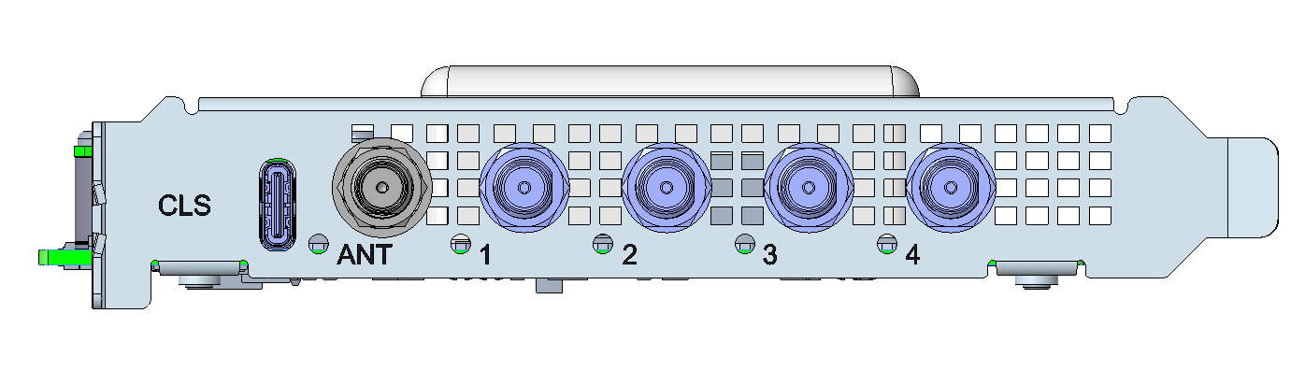

**Фигура1Передняя панель карты синхронизации**

Вид сверху

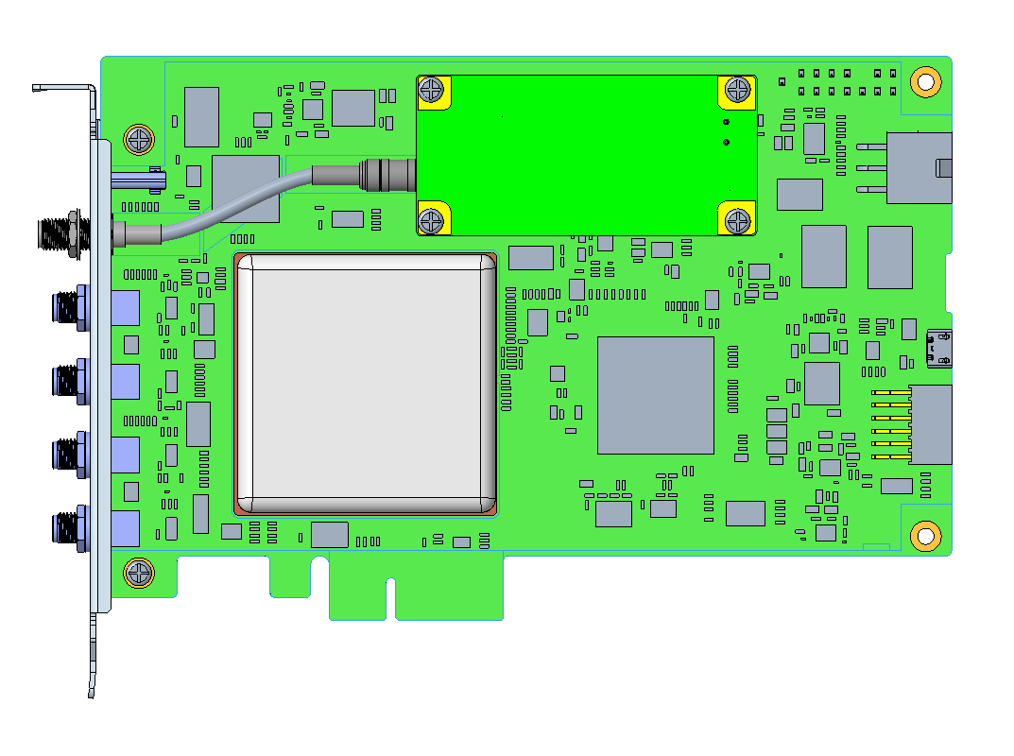

**Фигура2Тайминг-карта, вид сверху**

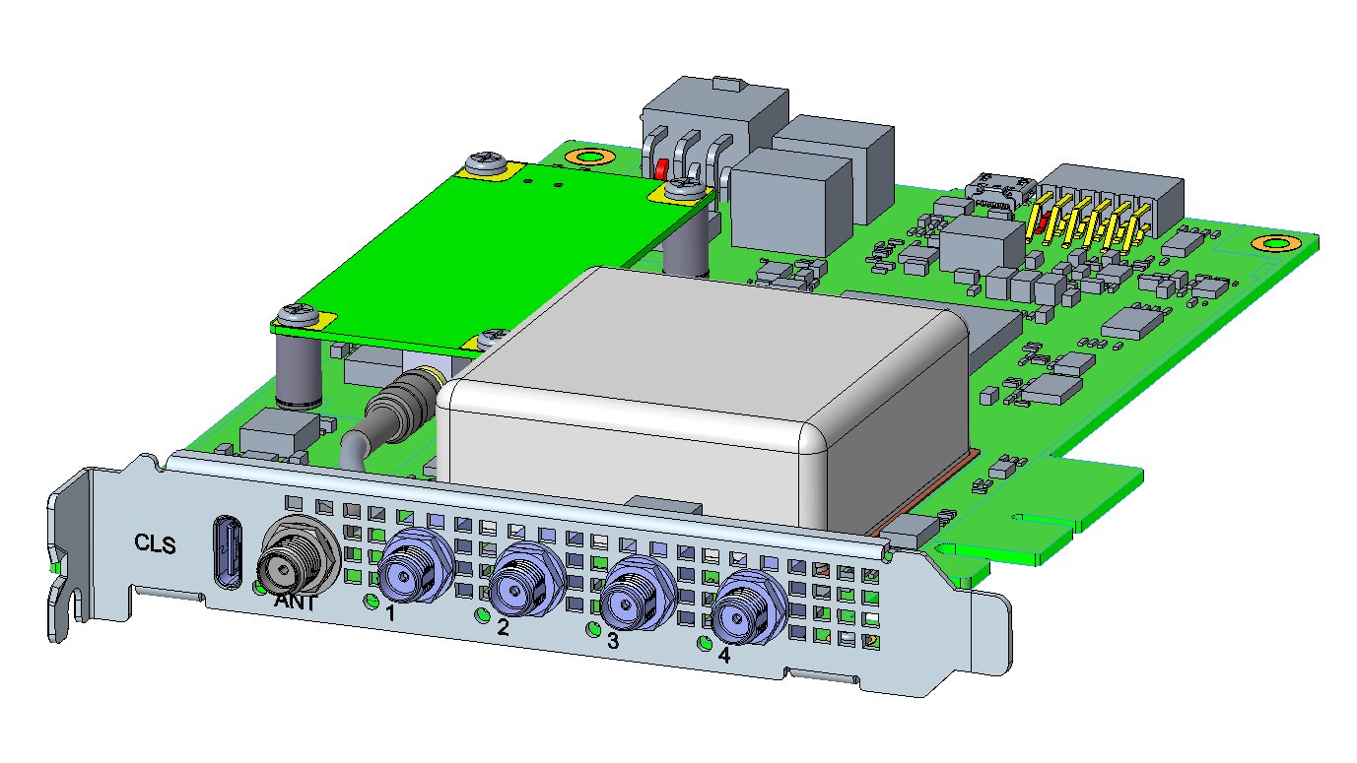

**Фигура3 Обзор карты времени**

## Функциональная диаграмма

Функциональную блок-схему карты Ting можно увидеть на следующем рисунке.



Фигура4Функциональная блок-схема карты синхронизации

Плата синхронизации имеет приемник GNSS, который принимает часы GNSS. Выходные сигналы 1PPS как от приемника GNS, так и от встроенных атомных часов (MAC-SA53) отправляются на FPGA.

FPGA выполняет следующие функции;

* PTP-вычисления
* Отправьте тактовый сигнал 1PPS и 10 МГц на сетевой адаптер Mellanox CX6.
* Получите тактовую частоту 1PPS и 10 МГц от сетевой карты Mellanox CX6.
* Контролируйте датчики температуры, датчик давления, датчик влажности и датчики вибрации через I2C.
* Соберите информацию об идентификаторе платы из Board ID EEprom.
* Опционально управляйте светодиодами SMA RGB.
* Интерфейс с процессором сервера через интерфейс PCIe 3.0 x4.

## Механические размеры

Карта синхронизации представляет собой карту форм-фактора PCIe CEM x4 половинного размера с размерами 106,65 мм в ширину и 174 мм в длину. Карта выше обычного размера слота из-за высоты миниатюрной атомной карты. Для размещения карты синхронизации на сервере используется специальная переходная плата PCIe.

# Размещение макета

Чертеж размещения макета можно увидеть на следующем рисунке.

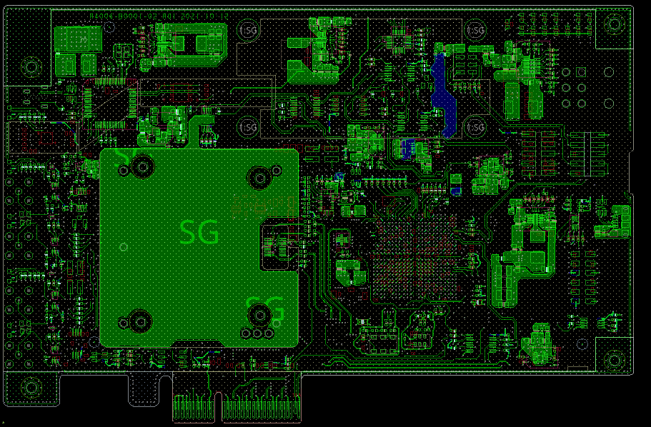

Фигура5Размещение карты времени

# Подробное описание конструкции

## Функциональный обзор

Карта синхронизации обеспечивает очень точный источник синхронизации в среде центра обработки данных. Он получает точную информацию о времени от Глобальной навигационной спутниковой системы (GNSS). Он также имеет на борту миниатюрные атомные часы, которые обеспечивают удержание времени с погрешностью <1 мкс за 24 часа.

Антенна GNSS (u-blox ANN_MB) может быть подключена к назначенному разъему SMA, чтобы приемник синхронизации GNSS (u-blox RCB-F9T) мог получать точную информацию о времени от GNSS. RCB-F9T отправляет информацию о времени (1PPS) в FPGA. FPGA выполняет вычисления PTP и отправляет сигналы синхронизации 1PPS и 10 МГц на назначенные разъемы SMA, которые, в свою очередь, подключаются к сетевой карте Mellanox CX6 через стандартные кабели SMA. Сигналы синхронизации 1PPS и 10 МГц от сетевой карты также подключаются к FPGA через назначенные входы SMA.

В случае потери сигнала ГНСС ПЛИС переходит в режим удержания. Во время удержания в качестве источника синхронизации используются миниатюрные атомные часы Microchip MAC-SA53. Во время удержания MAC-SA53 гарантирует погрешность времени <1 мкс за 24 часа. Когда соединение GNSS восстанавливается, FPGA автоматически переключает источник синхронизации на RCB-F9T.

### Дерево I2C

FPGA взаимодействует со всеми встроенными датчиками окружающей среды. Один переключатель шины I2C PCA9546A (4 канала) U27 используется для сегментирования шины I2C и подключения ко всем датчикам.

Отдельная шина I2C от FPGA подключена к ID EEPROM платы со встроенным MAC-адресом EUI64 и уникальным 128-битным серийным номером. Другая EEPROM для версии FPGA и другие связанные данные также находятся на той же шине.

Бортовые сенсорные устройства:

1. 3 датчика температуры TI LM75B
2. Датчик влажности Sensirion SHT31A-DIS
3. TDK ICP-10100 Датчик давления
4. Датчик вибрации Ceva BNO085

Базовый адрес PCA9546A — 0x70. Адреса отдельных устройств показаны в таблице ниже.

|  |  |  |  |  |
| --- | --- | --- | --- | --- |
| **Основное название** | **Канал PCA9546A** | **Адрес** | **RefDes** | **Устройство** |
| PCA9546A_I2C | 0 | 0x48 | U8 | LM75B (выхлоп) |
| PCA9546A_I2C | 0 | 0x49 | U35 | LM75B (возле атомных часов) |
| PCA9546A_I2C | 0 | 0x4A | U36 | LM75B (вход) |
| PCA9546A_I2C | 1 | 0x44/0x45 | U27 | SHT31A-ДИС |
| PCA9546A_I2C | 2 | 0x63 | U28 | ИСП-10100 |
| PCA9546A_I2C | 3 | 0x4A | U29 | BNO055 |
| ЭСППЗУ_I2C | Н/Д | 0x50/0x58 | U7 | AT24MAC602 Последовательная EEPROM с адресом EUI64 и 128-битным серийным номером. |
| ЭСППЗУ_I2C | Н/Д | 0x51 | U19 | 24LC64T Последовательная память EEPROM для версии FPGA |

Стол5 Адрес I2C платы синхронизации

### Сброс системы

Существует несколько способов выполнить сброс платы.

1. Включение питания: плата вставляется в слот PCIe сервера, сервер включается, сброс выполняется после стабилизации всех напряжений и настройки FPGA.
2. Утверждение PERst: Когда ЦП сервера утверждает PERST, FPGA будет переконфигурирована, а затем плата будет перезагружена.
3. Ручной сброс с помощью кнопки (только отладка).

## Системный мониторинг и контроль

### Датчики окружающей среды

FPGA периодически опрашивает датчики температуры на впуске, выпуске и возле атомных часов, а также датчик давления, датчик влажности и датчик вибрации и сохраняет данные во внутренних регистрах. ЦП сервера может получить доступ к этим данным через интерфейс PCIe.

Линии прерывания от датчиков также напрямую подключены к ПЛИС. В случае, если какое-либо из показаний выходит за пределы заданного порога, соответствующий датчик выдает прерывание.

## Дизайн часов

### Требования к часам

Помимо высокоточных миниатюрных атомных часов, на карте синхронизации есть еще три источника синхронизации:

1. Один эталонный тактовый сигнал 200 МГц для FPGA.
2. Один эталонный тактовый сигнал 125 МГц для FPGA.
3. Один кристалл 32,768 кГц для датчика вибрации BNO085.

## Встроенный силовой дизайн

### Встроенный анализ энергопотребления

Потребляемая мощность карты синхронизации показана ниже.

### Анализ требований к последовательности мощности

#### Требования к последовательности временной платы



Требования к последовательности питания платы синхронизации

### Бортовое решение для электропитания

#### Дерево



Дерево силы

## JTAG

Разъем JTAG используется для программирования флэш-памяти изображения FPGA.

## Светодиоды

### Светодиоды на передней панели

На передней панели имеется по одному трехцветному светодиоду для каждого порта SMA (всего 5). Определение светодиода подлежит уточнению.

|  |  |  |  |
| --- | --- | --- | --- |
| ВЕЛ | DefaultPower-OnState | Цвет | Состояние |
| SMA1 | Выключенный | Синий | подлежит уточнению |
| Янтарь | подлежит уточнению |
| Зеленый | подлежит уточнению |
| SMA2 | Выключенный | Синий | подлежит уточнению |
| Янтарь | подлежит уточнению |
| Зеленый | подлежит уточнению |
| SMA3 | Выключенный | Синий | подлежит уточнению |
| Янтарь | подлежит уточнению |
| Зеленый | подлежит уточнению |
| SMA4 | Выключенный | Синий | подлежит уточнению |
| Янтарь | подлежит уточнению |
| Зеленый | подлежит уточнению |
| SMA5 | Выключенный | Синий | подлежит уточнению |
| Янтарь | подлежит уточнению |
| Зеленый | подлежит уточнению |

**Определение светодиодов на передней панели**

# Расчет надежности оборудования

* Определить инструмент расчета
* Определить метод расчета
* Результат предварительного расчета

# Производственный процесс

<В этом разделе рассматриваются вопросы, связанные с производством>

* Определить технологию печатной платы (например, структуру слоев, структуру слоев, толщину, материал, поверхность, глухие переходные отверстия)
* Определить технологию сборки (например, только SMT, только одностороннее оборудование, запрессовка, отсутствие свинца и т. д.)
* Проверьте ограничения, связанные с сочетанием технологий сборки